Zakelijke gegevens:
Titel: Waanzin
Auteur: Mel Wallis de Vries
Uitgever: The house of books
Jaar van uitgave: 2009

Samenvatting:
Claire is een 17 jarig meisje, waarvan de moeder is overleden. Ze verhuist naar Rotterdam, omdat haar vader een nieuwe baan heeft gekregen. Ze vind dat niet leuk en mist haar vriendinnen in Amsterdam heel erg. Ook heeft de vader van Claire een nieuwe vriendin, waar Claire niet zo blij mee is. Gelukkig heeft Claire nog een beste vriendin genaamd: Zoë. Zoë heeft veel vriendjes en doet wat ze niet laten kan.
Op een dag wordt Claire door een jongen gebeld die op zoek is naar Xbox games. Claire zegt dat ze geen Xbox games heeft en verwijst hem door naar een oud klasgenoot. Ze gaf hem zijn nummer. Claire werd nieuwsgierig en vroeg hem zijn naam. Hij zei dat hij Nick heette. Een paar dagen later belt Nick terug om te bedanken voor de tip. Ze begonnen een gesprek en vertelden persoonlijke dingen over zichzelf. Ze belde vaker en langzaam werd Claire verliefd.
Op een dag komt Claire thuis en ziet een politie auto voor de deur staan. Ze gaat naar binnen en ziet een politie agent genaamd Johan Willemsen naast haar vader op de bank zitten. Hij zegt dat hij de hoofd recherche van de politie is. Hij vraagt naar de vele telefoon gesprekken en sms’jes die ze krijgt. Claire vraagt zich af waar hij het over heeft, maar als hij het telefoonnummer laat zien, ziet ze dat die van Nick is. Willemsen begint over de verdwijning van meerdere meisjes, die ook veel contact hadden met Nick. Ze moet mee naar het politiebureau. Ze ziet allemaal foto’s van de verdwenen meisjes hangen. Ze wordt ondervraagt. Ze mag onder toezicht naar huis.
Op de sterfdag van haar moeder komt Zoë bij haar slapen. Die avond verteld Claire alles aan Zoë. Maar dan pakt Zoë wat lekkers en loopt Claire naar boven. Ineen keer word het zwart. Als Claire wakker wordt zit ze vast gebonden aan een stoel en ziet Zoë bewusteloos op de grond liggen. Nick kwam eraan. Hij vertelde haar dat hij eigenlijk Luuk heet. Zoë had een relatie met Luuk, maar ze had het op een vreselijke manier uitgemaakt. Daarvoor wou hij wraak, dus stal hij haar mobiel en kidnapte op alfabet iedereen van haar contacten lijst. Claire was doodsbang. Toen Luuk net op het punt stond haar te vermoorden, viel hij bewusteloos voorover. Zoë sloeg hem met een vaas en belde 112. Uiteindelijk komt het allemaal goed en wordt Luuk opgepakt.

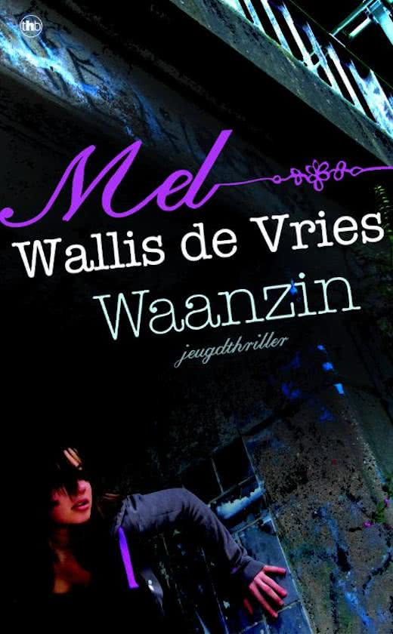
Voorkant:
Op de voorkant zie je een meisje genaamd Amber. In het begin van het van het verhaal wordt over haar verteld hoe ze wordt achterna gezeten door Nick/Luuk. Waarbij Luuk een psychopathisch soort verstoppertje speelt door tot 10 te tellen en zegt te moeten verstoppen. Als hij haar vindt pakt hij haar en zo niet laat hij haar gaan. Zie hier een stukje tekst:
Ik gil, draai me om en ren een willekeurige kant op.
‘Vier.’
Ik knal tegen een groot voorwerp. De houten roeiboot. Denk na, denk na, denk na.
‘Vijf.’
Muur! Opeens weet ik het weer. Achter de houten roeiboot zit een muur met een klein raam. Dat raampje heeft hij vast niet gezien. Misschien kan ik erdoor ontsnappen. Mijn laatste kans!
‘Zes.’
Ik klim op de roeiboot, stoot mijn been, klauter weer verder. Als ik stop, heeft hij me zo te pakken. In een paar stappen ben ik bij de muur. Mijn handen klauwen over het ruwe oppervlak. Waar is dat raampje, in godsnaam, ik moet dat raampje vinden!
‘Zeven.’
Een nagel breekt op de bakstenen. Ik voel het bloed langs mijn vinger lopen.
‘Acht.’
De vensterbank is koel en glad onder mijn handen. Ik moet huilen van opluchting. Met alle kracht die ik in me heb, trek ik aan het handvat. Het raam gaat niet open. Het zit op slot. Ik val gillend op mijn knieën en sla met mijn vuisten tegen de muur.

‘Negen, tien. Wie niet weg is, is gezien, ik kom.’
Ik vind de voorkant wel bij het boek passen. De voorkant komt namelijk letterlijk terug in het verhaal en daardoor kun je er een beeld bij schetsen. Ook als je het boek nog niet hebt gelezen kun je zien wat voor een soort boek het is. Het straalt namelijk angst uit en nou niet bepaald blijheid.
Opbouw van het boek:
Het is een langverhaal van 223 pagina’s. Verder is het opgedeeld in verschillende hoofdstukken die zijn genummerd.
Titel:
Ik vind de titel niet goed bij het verhaal passen. Het is natuurlijk wel waanzin, maar het is niet een erg sterke titel. De titel komt niet echt naar voren in het boek. Ik zou bijvoorbeeld een titel verzinnen die echt naar voren komt, zoals: Nick. Het boek draait eigenlijk helemaal om Nick en omdat hij dan eigenlijk Luuk heet maakt het het nog geheimzinniger.

Personen:
De belangrijkste personen zijn: Luuk/Nick, Zoë , Claire en de vader van Claire.
Claire: Claire het belangrijkste persoon in het verhaal. Ze is erg verlegen en ongelukkig. Haar moeder is overleden en ze is net verhuist naar Rotterdam omdat haar vader nieuw werk krijgt. Daardoor is ze erg eenzaam en heeft ze weinig vrienden. Ze wordt verliefd op een bedrieger die het gemunt heeft op haar beste vriendin Zoë, maar daardoor is ze zelf ook een slachtoffer.
Ze word beschermt door de politie en wordt later gekidnapt door Luuk/Nick. Terwijl zei vastgebonden zit op een stoel slaat Zoë Nick/Luuk neer en belt ze 112, waardoor het toch nog goed is gekomen.
Ik had wel verwacht dat het goed zou komen, omdat bij dit soort boeken het eigenlijk altijd wel goed komt. Verder stond er in het boek: Ik zag Zoë bewusteloos op de grond liggen. Daardoor dacht ik al dat zij de redder wordt van het verhaal.
Zoë: Ze is de beste vriendin van Claire. Ze heeft altijd een grote mond en is erg zelfverzekerd. Verder gaat ze vaak naar feestjes en heeft veel vriendjes gehad, waaronder Luuk.
Luuk/Nick: Luuk is een onbetrouwbare, agressieve jongen. Door zijn verdriet om de breuk van de relatie tussen hem en Zoë brengt hij iedereen in de problemen.
Vader van Claire: het is een betrouwbare, verstandige man. Hij heeft altijd het beste voor met Claire en doet er ook alles aan om haar problemen op te lossen.
Vertelwijze:
Het verhaal wordt verteld vanuit de ik-vorm. In het begin van het boek kun je verhaal volgen door Amber haar ogen, maar verder in het boek vooral door de ogen van Claire. De emoties worden goed uitgedrukt en het is erg fijn om te lezen. (fragment)
Tijd:
Het verhaal speelt zich af in het heden. Dat kun je zien aan het apparatuur in het verhaal. Bijvoorbeeld: Telefoon, Mobiel en Laptop. Er zitten tijdvertragingen in om het spannend te maken. (zie fragment ‘voorkant’). De verteltijd is ongeveer 2 weken. Waarin ze vaak met Nick sms’te en belde. Het gevolg van het perspectief is dat je echt kan meeleven van dag tot dag met het hoofdpersoon.
Eindoordeel:
Ik vind het zeker een aanrader. Het is een erg spannend boek en fijn geschreven met begrijpbare woorden. Ook kun je echt meeleven met het hoofdpersoon waardoor je er echt een beeld bij kunt schetsen.

